附件二《医用手术器械需求清单》
附件1
序号 | 产品名称 | 规格 | 单位 | 申报数 | 单价限价 | 总价 | 作用 | 产品图片
1 | 光固化机 | LED.H （宽谱LED） | 台 | 5 | 480.00 | 2400.00 | 用于加速牙齿修复材料固化。 | 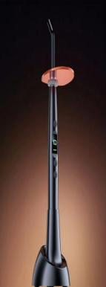
2 | 牙科弯手机 | （德国进口轴承） WP-1L | 把 | 1 | 3200.00 | 3200.00 | 用于夹持牙科车针进行牙齿的钻、磨牙手术用 | 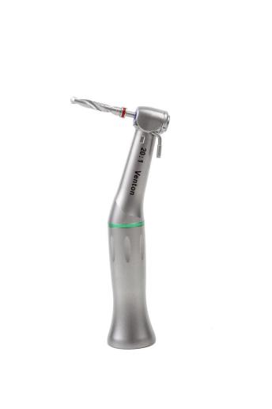
3 | 牙科弯手机 | （国产轴承） WP-1L | 把 | 1 | 1800.00 | 1800.00 | 用于夹持牙科车针进行牙齿的钻、磨牙手术用 | 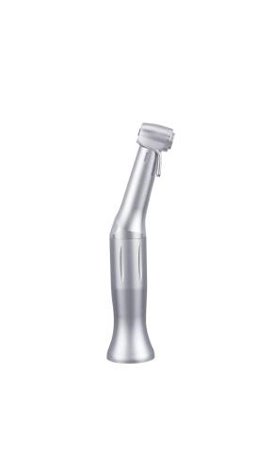
4 | 不锈钢消毒盒 | 牙周消毒盒 | 个 | 2 | 100.00 | 200.00 | 用于放置或高温消毒各种常规器械。 | 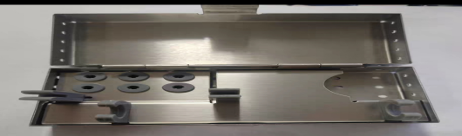
5 | 橡皮障夹钳 | H01262 | 支 | 3 | 486.00 | 1458.00 | 用于夹持或去除辅助器械。 | 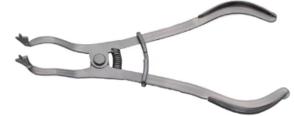
6 | 消毒盒 | 5*1 | 个 | 3 | 100.00 | 300.00 | 用于放置或高温消毒各种常规器械。 | 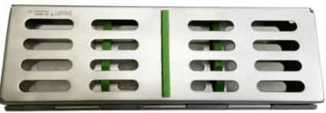
7 | 拔牙钳 | 成人 各号 | 把 | 30 | 188.67 | 5660.1 | 用于牙科手术中拔除成人的牙齿、牙根或切断牙冠用。 | 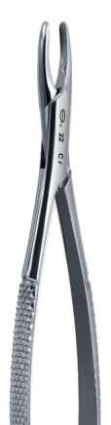
8 | 止血钳 | 弯型(12.5cm) 蚊式 | 支 | 2 | 42.34 | 84.68 | 用于夹持人体内血管、组织作止血用。 | 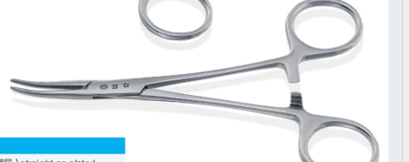
9 | 持针钳 | 细针直型(14cm) | 支 | 12 | 42.34 | 508.08 | 用于夹持缝合针缝合皮肤、血管或组织用。 | 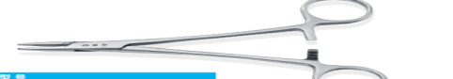
10 | 手术刀柄 | 3#；材质 | 支 | 2 | 23.36 | 46.72 | 用于固定、安装手术刀片。 | 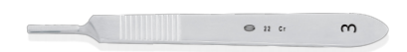
11 | 眼科剪 | 弯尖头 10cm | 支 | 2 | 43.80 | 87.60 | 用于剪切眼组织。 | 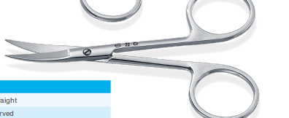
12 | 牙用分离器(牙骨膜分离器) | F1 3*10扁柄 | 支 | 20 | 45.26 | 905.20 | 用于分离牙骨膜、牙龈组织用。 | 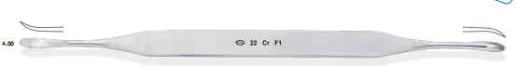
13 | 牙用分离器(牙骨膜分离器) | F2 3*10扁柄 | 支 | 20 | 45.26 | 905.20 | 用于分离牙骨膜、牙龈组织用。 | 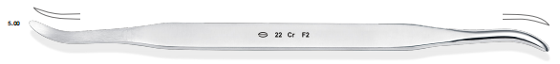
14 | 牙骨凿 | R5 单头φ9.5实心圆柄 | 支 | 2 | 73.00 | 146.00 | 用于牙科手术中进行凿开骨质等组织。 | 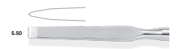
15 | 止血钳 | 弯型(14cm) | 支 | 2 | 42.34 | 84.68 | 用于夹持人体内血管、组织作止血用。
16 | 牙刮匙 | E2# 双头6.5八角柄 | 支 | 2 | 35.04 | 70.08 | 用于口腔手术中撬除牙残根或碎根尖、刮除软组织。 | 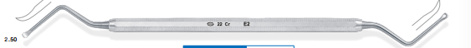
17 | 牙刮匙 | E3# 双头6.5八角柄 | 支 | 2 | 35.04 | 70.08 | 用于口腔手术中撬除牙残根或碎根尖、刮除软组织。
18 | 牙探针 | E5# 双头4.5八角柄 | 支 | 2 | 16.84 | 33.68 | 用于牙面、牙体、牙髓，及其周边组织的探查或治疗。 | 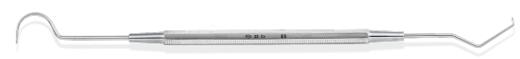
19 | 口镜头 | 平光耐高温 | 支 | 2 | 6.51 | 13.02 | 供口腔科检查牙病用。 | 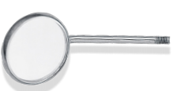
20 | 吸引头 | I型 不锈钢 | 支 | 2 | 116.8 | 233.6 | 用于手术时冲洗手术部位和吸引废液。 | 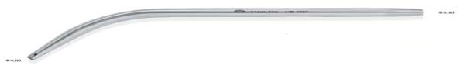
21 | 牙周探针(刻度探针) | E1 扁刻 单头4.5八角柄 | 支 | 1 | 16.06 | 16.06 | 用于牙面、牙体、牙髓，及其周边组织的探查或治疗。 | 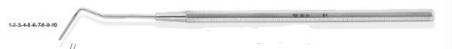
22 | 磨牙带环就位器 | 2# | 把 | 2 | 94.9 | 189.8 | 用于正畸治疗中夹持、弯制、剪切和去除等操作。 | 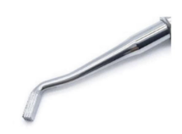
23 | 牙挺 | SS2.5 SS3 SS4 直圆，头宽3，六角柄 | 支 | 40 | 62.78 | 2511.2 | 用于撬松牙齿，撬除牙根、残根、碎根尖等。 | 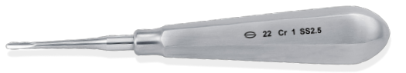
24 | 金冠剪 | (11cm) 弯2 | 支 | 8 | 32.00 | 256.00 | 用于牙科手术中剪切口腔组织或修复体 | 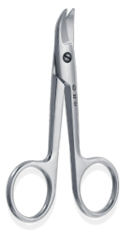
25 | 研光器 | E4 单头5.5八角柄 | 把 | 2 | 28.00 | 56.00 | 用于平滑口腔修复体的粗糙表面。
26 | 研光器 | E2-4 双头5.5八角柄 | 把 | 1 | 52.00 | 52.00 | 用于平滑口腔修复体的粗糙表面。 | 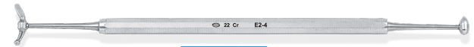
27 | 水门汀充填器 | E2 | 把 | 40 | 20.44 | 817.60 | 用于将充填材料压入目标位置。
28 | 牙科树脂充填器(树脂修正器) | E1 双头5.5八角柄 | 把 | 20 | 29.20 | 584.00 | 用于将充填材料压入目标位置。
29 | 剔挖器 | E1 E2 E3 | 把 | 30 | 21.90 | 657 | 用于治疗牙髓时挖除冠髓以及牙龈坏死部分。
30 | 牙骨锤 | 15cm金属柄 | 把 | 2 | 67.6 | 135.2 | 用于口腔科手术中敲击牙骨凿。 | 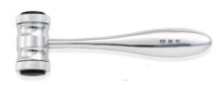
31 | 海棉钳（卵圆钳） | 25cm弯有齿 头宽10 | 支 | 2 | 89.60 | 179.20 | 用于钳夹器械。 | 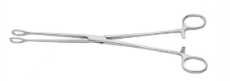
32 | 帕巾钳 | 14cm 尖头 | 支 | 8 | 57.85 | 462.80 | 用于钳夹器械。 | 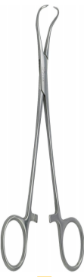
33 | 精细手术剪（解剖） | 12.5直尖（解剖） | 支 | 2 | 44.60 | 89.20 | 用于剪切人体组织、皮肤。 | 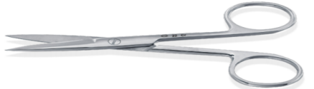
34 | 拔牙钳 | 儿童 46# | 把 | 40 | 152.00 | 6080.00 | 用于牙科手术中拔除儿童的牙齿、牙根或切断牙冠用。 | 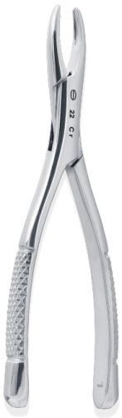
35 | 技工腊型雕刻刀 | 46# 双头 | 支 | 1 | 29.00 | 29.00 | 供牙科作银汞雕刻刀
36 | 304不锈钢服药杯 | 40cm 不锈钢 | 个 | 2 | 9.54 | 19.08 | 用于放置各种无腐蚀性消毒液体。 | 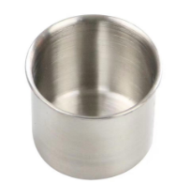
37 | 304不锈钢敷药碗 | 14cm 不锈钢 | 个 | 2 | 14.00 | 28.00 | 用于放置消毒纱布棉球等。 | 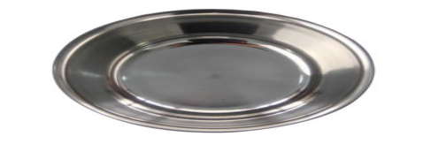
38 | 直角拉钩 | 双头 | 支 | 4 | 200.00 | 800.00 | 用于钩拉组织或皮肤。 | 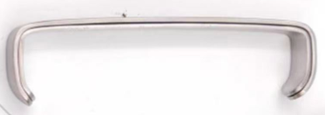
39 | 骨粉匙 | 双头 | 支 | 2 | 366.00 | 732.00 | 用于将充填材料输送、填入至目标位置。 | 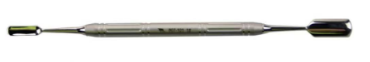
40 | 种植牙深度测量尺 | 单头 | 支 | 2 | 266.00 | 532.00 | 用于校准种植体植入的角度和平行度。 | 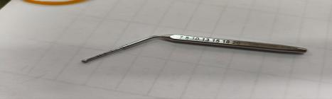
41 | 口镜柄 | Ⅰ型 Ⅱ型 | 支 | 2 | 6.11 | 12.22 | 供口腔科医师为病人作口腔检查用。 | 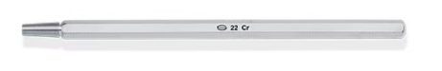
42 | 橡皮障打孔器 | NK40-01 | 把 | 1 | 325.00 | 325.00 | 用于在橡皮障上打孔，露出需要隔离的牙齿。 | 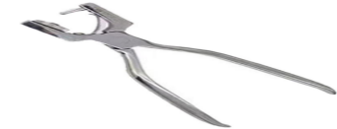
43 | 三用喷枪头 | 零配件XS-299 | 支 | 200 | 3.5 | 700 | 用于牙科治疗时清洁和吹干口腔及牙齿. | 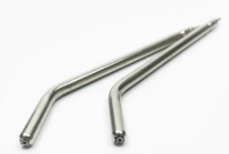
44 | 正畸钳-末端切断钳 | 进口合金 | 把 | 1 | 380.00 | 380.00 | 用于牙科临床中完成固定、夹持、弯制、剪切和去除等操作。 | 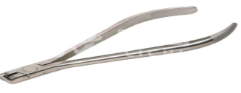
45 | 正畸钳-游离牵引钩钳 | 进口合金 | 把 | 1 | 380.00 | 380.00 | 用于牙科临床中完成固定、夹持、弯制、剪切和去除等操作。 | 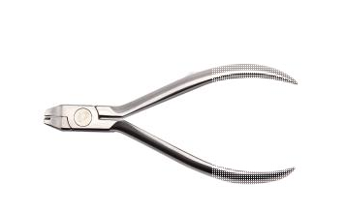
46 | 正畸钳 细丝成形钳 | 进口合金 | 把 | 1 | 380.00 | 380.00 | 用于牙科临床中完成固定、夹持、弯制、剪切和去除等操作。 | 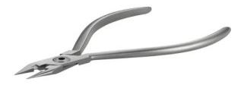
47 | 直手机 | FX65 | 把 | 16 | 890.00 | 14240.00 | 用于夹持牙科车针进行牙齿的钻、磨牙手术用 | 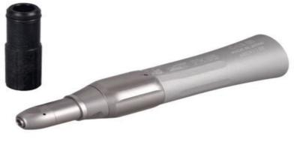
48 | 牙科弯手机 | FX23 | 把 | 6 | 680.00 | 4080.00 | 用于夹持牙科车针进行牙齿的钻、磨牙手术用 | 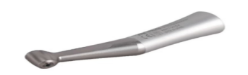
49 | 铝合金单层口腔车针消毒盒 | 72孔 | 个 | 3 | 46.00 | 138.00 | 用于放置或高温消毒各种常规器械。 | 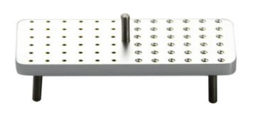
50 | 器械框 | 带盖子，0.5CM网眼 25cm*48cm*7cm | 个 | 5 | 235 | 1175
51 | 器械框 | 带盖子，0.5CM网眼 25cm*40cm*7cm | 个 | 5 | 205 | 1025
52 | 器械框 | 带盖子，0.5CM网眼 25cm*17cm*7cm | 个 | 12 | 152 | 1824
 |  |  |  |  |  | 57092

